شيوه نمايشگاهي ارائه دستاوردهاي ستادهاي راهبري حوزه

16 بهمن 1402

# اهداف از حضور در نمايشگاه

چند سال از راه‌اندازي ستادهاي راهبري حوزه مي‌گذرد و برگزاري نمايشگاه از دستاوردها و فعاليت‌هاي اين ستادها دو نتيجه در پي دارد؛ دروني و بيروني كه اهداف مديريت ستادها از حضور نمايشگاهي را تشكيل مي‌دهد:

1. معرفي آثار و دستاوردهاي ستادها براي برقراري تعامل كارآمدتر با نهادهاي ديگر
2. ارزيابي پيشرفت و موفقيت هر كدام از ستادها

# فرم‌هاي نمايشگاهي ارائه محتوا

نهادي كه محصولي قابل لمس دارد، مثلاً چراغ جلوي خودرو، آن‌چه در نمايشگاه ارائه مي‌كند روشن است؛ انواع چراغ‌هايي كه توليد كرده است! اما نهادهاي علمي و فرهنگي محصول قابل لمسي غير از كتاب ندارند. بنابراين براي ارائه گزارش فعاليت‌هاي خود از ابزارهاي زير استفاده مي‌كنند:

1. پوسترهاي بزرگي از نماي فعاليت‌ها و توضيح دستاوردها و كنش‌هاي اجتماعي انجام شده
2. بروشورهاي كوچكي كه اهداف و ضرورت‌ها و گزارشي از كارها را ارائه مي‌كند
3. سخنراني و برگزاري كارگاه‌هاي معرفي فعاليت‌هاي علمي و فرهنگي

# پوسترهاي معرفي كلّي ستادهاي راهبري

اين پوسترها در دو بخش طراحي مي‌شوند؛ بخش اول اختصاص به معرفي طرح اصلي و معماري مديريت ستادها دارد و جايگاه كلان آن‌ها را در حوزه و نظام نشان مي‌دهد. پوسترهايي كه مي‌تواند در اندازه 100 در 70 به صورت رنگي چاپ و به ديوار غرفه نصب شود. معمولاً در اين پوسترها از تصاويري مرتبط استفاده مي‌شود كه توجه مخاطب را به خود جلب نمايد. اين پوسترها پيشنهاد مي‌شود:

1. ضرورت تشكيل ستادهاي راهبري: نظر به عدم تصدي ساختار كنوني مركز مديريت حوزه‌هاي علميه، نسبت به برخي مأموريت‌هاي حوزه در قبال نظام و جامعه اسلامي و احتياج برخي از اين عرصه‌ها به حمايت ويژه و فعاليت فرابخشي، ايده تشكيل واحدي اداري با عنوان «ستادهاي راهبري» در بدنه و تحت ساختار مركز مديريت حوزه‌هاي علميه مطرح و عملياتي گرديد…
2. جايگاه ستادهاي راهبري در مديريت حوزه: هم‌اكنون، ستادهاي راهبري، ذيل مجموعه دستيار ويژه مديريت محترم حوزه‌هاي علميه و در راستاي همكاري با نظام مقدس جمهوري اسلامي براي تحقق برخي اهداف مشترك نظام اسلامي و حوزه‌هاي علميه فعاليت مي‌نمايند…
3. تعريف ستاد راهبري و وظايف آن: ستادي است فرابخشي و فراسازماني كه ظرفيت هاي نخبگان و موسسات و نهادهاي عالي حوزوي را هماهنگ و هم افزا نموده و با انديشه‌ورزي، برنامه‌ريزي، قانون‌گذاري، آموزش، پژوهش، ترويج، شبكه‌سازي و رتبه‌بندي در عرصه‌هاي مرتبط از مسائل كلان نظام در عرصه حوزه، ملي و فراملي فعاليت مي‌كند…
4. ارزش‌هاي بنيادين ستاد راهبري: حاكميت ديني كه به بركت مجاهدت مومنان و خون پاك شهيدان و روشنگري‌هاي عالمان تحقق يافته است، متكفل اقامه دين در جامعه است…
5. بيانيه مأموريت: ستادهاي راهبري حوزه، به منظور إقامه دين در عرصه هاي مختلف حيات اجتماعي در شرايط تحقق حكومت ديني شكل گرفته اند؛ ضرورت اقامه دين در همه عرصه‌هاي اجتماعي، مستلزم پذيرش مسووليت از سوي حوزه در قبال نيازمندي‌هاي متنوع نظام اسلامي است…
6. چشم‌انداز در افق 5 ساله: در افق 1405 ستادهاي راهبري حوزه، علاوه بر تربيت نيروهاي مدير و راهبر در راستاي مأموريت محوله خود كه مبتني بر انديشه توليد شده در قلمرو مأموريت ستاد است و به شكل‌گيري ساختارهاي اداري مورد نياز براي تحقق‌بخشي به برنامه‌هاي ستاد منجر شده…
7. سياست‌ها: اهتمام به نظرات مراجع عظام و…
8. اهداف: نقش‌آفريني فعال حوزه علميه در تحولات فرهنگي، اجتماعي و سياسي در راستاي اقامه…
9. وظايف: وظايف ذيل هدف «نقش‌آفريني فعال حوزه علميه در تحولات فرهنگي، اجتماعي و سياسي در راستاي اقامه دين در جامعه…
10. آيين‌نامه ستادهاي راهبري: با تأكيد و مطالبه مقام معظم رهبري (مدظله العالي) و اسناد بالادستي حوزه‌هاي علميه نسبت به هدايت فكري، ديني، سياسي، بصيرت افزايي، حل مسائل راهبردي نظام و جامعه و رفع و كاهش معضلات فرهنگي و اجتماعي و تأكيد برمحوريت نقش مشاوره…

# پوسترهاي معرفي جزئي ستادهاي راهبري

بخش دوم پوسترها مربوط به خود ستادها مي‌شود. در گزارش سال 1400 تعداد 27 عدد ستاد فهرست شده است. اما در حال حاضر اين ستادها افزايش يافته و به 36 عدد رسيده است. براي هر يك از ستادها پوستري مستقل اختصاص داده مي‌شود و اطلاعاتي كه در هر پوستر نمايش داده مي‌شود به شرح ذيل است:

1. مطالبات رهبري: اين بخش از پوستر منتخبي از فرمايشات مقام معظّم رهبري است كه تأكيد بر موضوع فعاليت اين ستاد خاصّ دارد. بخش «جستارها» در سامانه «خامنه‌اي.آي‌آر» مي‌تواند منبع مناسبي براي جمع‌آوري اين اطلاعات باشد.
2. ضرورت ستاد: ضمن تحليل فرمايشات رهبري و بيان مسائل و چالش‌هاي اجتماعي نظام اسلامي و بيان توانمندي‌هاي حوزه علميه، ضرورت‌هاي تشكيل اين ستاد خاصّ تبيين مي‌شود.
3. اهداف ستاد: در اين بخش بيان مي‌شود كه اين ستاد چه مأموريت‌هايي را بر عهده گرفته است و به سوي چه اهدافي در حركت است.
4. دبير ستاد و اعضاي حقيقي و حقوقي: هر كدام به تفكيك در پوستر معرفي مي‌شوند.
5. فعاليت‌ها، دستاوردها و آثار: تعداد جلسات برگزار شده، كارگاه‌هاي آموزشي و پژوهشي، تعاملات و نهادهاي همكار، توافق‌نامه‌هاي منعقد شده، كتاب‌ها و مقالات، همگي در اين فهرست ارائه مي‌شوند.

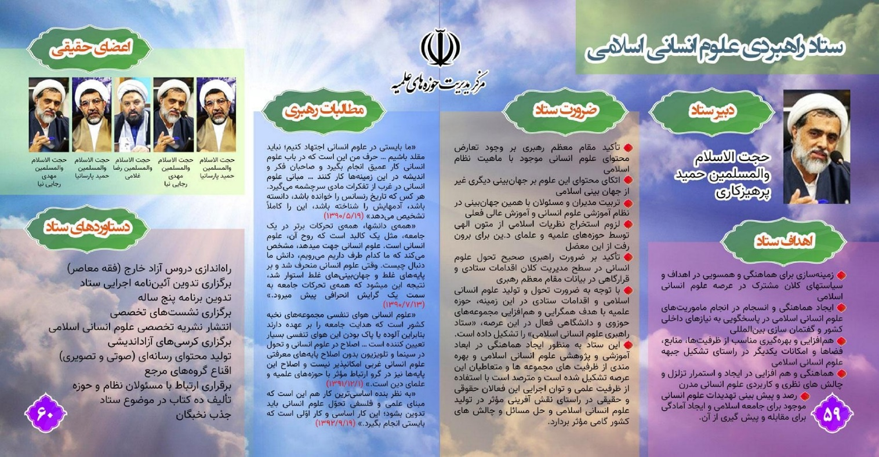

اما نكته مهم در موارد فوق اين است كه بناست توليد مفاد و محتواي اين گزارش توسط هر ستاد به صورت مستقل انجام پذيرد كه توضيح آن در بخش بعد خواهد آمد.

# بروشورهاي معرفي كلّي ستادهاي راهبري

مشابه جزوه و كتابچه كوچكي كه در سال 1400 طراحي و تدوين شد، اين‌بار نيز مي‌توان همان را بازنشر كرد و يا اگر ضرورت دارد، ويرايش نمود و نسخه جديدي از آن را به چاپ رساند.

# بروشورهاي معرفي جزئي ستادهاي راهبري

اما مي‌رسيم به بخش «دروني» گزارشات ستادها؛ يعني هدفي كه به ما توان ارزيابي ستادها را مي‌دهد. نمايشگاه از يكسو مي‌تواند ابزار تعاملي با نهادها و افراد ديگر باشد، اما از طرف ديگر قدرت ارزشگذاري خود را در اختيارمان مي‌گذارد.

هر ستاد دو هفته فرصت مي‌يابد تا يك بروشور براي معرفي خود توليد كند.

1. قدرت ستاد در توليد محتوا را نشان مي‌دهد.
2. توانايي ستاد را در به‌كارگيري منابع انساني و اقتصادي را ترسيم مي‌كند.
3. سليقه اعضاي ستاد را در توليد بروشور نشان مي‌دهد؛ ساختار محتوا، چينش متن، گرافيك، ابعاد بروشور و…
4. سرعت ستاد در فعّال‌سازي نيروها و جهت‌دهي براي توليد بروشور را گزارش مي‌كند.
5. به ما مي‌فهماند كه شيوه ذخيره اطلاعات در مديريت ستاد چگونه است. زيرا توليد گزارش نياز به در اختيار داشتن و دسترسي سريع به اطلاعات و داده‌هاي دروني ستاد دارد.

بعد از پايان مهلت دو هفته، صرفاً براي ستادهايي كه بروشور آن‌ها كامل بوده است، پوستر طراحي خواهد شد. هر بروشور شامل همان پنج دسته اطلاعاتي است كه براي پوسترهاي معرفي ذكر شد. همين اطلاعات از بروشور به پوستر منتقل شده و به ديوار غرفه نصب مي‌گردد. بروشور نيز چاپ شده و در غرفه عرضه مي‌شود.

# ارائه شفاهي گزارش ستاد

فرصتي به دبير هر ستاد داده مي‌شود كه در زماني از پيش تعيين شده در سالن جلسات نمايشگاه حاضر شده و در مدّت 15 دقيقه ستاد خود را معرفي كرده و گزارشي از دستاوردهاي آن بيان كند. او مي‌تواند نماينده‌اي را به جاي خود براي اين منظور معرفي كند. زمان جلسه پيشتر از طريق رسانه‌ها اعلام مي‌شود، تا عموم مخاطبان و خبرنگاران هم حضور يابند. فيلم اين جلسات هم در رسانه‌هاي مجازي توزيع خواهد شد.

# ارزشيابي ستادهاي راهبري

دو هدف براي حضور نمايشگاهي ذكر شد. هدف اول با همين سه ابزار حاصل مي‌شود؛ پوستر، بروشور، سخنراني. اين‌كه مخاطبان بتوانند ستادها را بشناسند و تعاملات آتي ستادها غناي بيشتري پيدا كند و همكاران فراوان‌تر.

اما هدف دوم ارزيابي توانمندي ستادها است. پس از برگزاري اين نمايشگاه و مشاهده فعاليت‌ها، ستادها به سه دسته تقسيم خواهند شد:

1. ستاد توانمند: هر ستادي كه بتواند بروشور كاملي در مهلت داده شده توليد و طراحي كند و در سخنراني ويژه به صورت فعّال حاضر شده و گزارش خوبي ارائه نمايد.
2. ستاد فعّال: يك پله پايين‌تر از ستاد توانمند، ستاد فعّال ستادي است كه در حال كار است، خروجي دارد و دستاوردهايي، اما قادر نبوده بروشوري توليد كند و در زمان تعيين شده ارائه نمايد. اما در سخنراني حاضر شده و گزارش شفاهي قابل قبولي داشته است. اين ستاد «هست» ولي نه آن‌طور كه توقّع مي‌رود «باشد». در مراحل بعد بايد به آن كمك برسانيم تا توانمند شود. شيوه‌ها را آموزش دهيم و از تجربيات ستادهاي توانمند در اختيارش قرار دهيم.
3. ستاد ناتوان: آن ستادهايي كه نه بروشور ارائه كردند و نه حتي در سخنراني حاضر شدند. اين‌ها «نيستند» اصلاً. ما فقط توهّم حضورشان را داريم. براي اين‌ها پس از پايان نمايشگاه بايد به سرعت تشكيل جلسه دهيم تا تعيين تكليف شوند. يا موضوع كارشان طوري نيست كه قادر به فعاليت قدرتمند باشند، مثلاً رقباي قدرتمندتري دارند كه مانع مي‌شود بتوانند همگرايي ايجاد كنند. يا خودشان قدرت كافي ندارند. يك تصميم اين است كه بالكلّ حذف شوند، اگر تشخيص داده شود فعلاً امكان فعاليت در چنين موضوعي وجود ندارد. تصميم ديگر تغيير دبير و اعضاي ستاد است. شايد افراد ديگر فرصت بيشتر و تجربه كامل‌تري براي فعاليت داشته باشند.

در نهايت، حضور نمايشگاهي مي‌تواند هم فرصتي براي ستادها باشد تا ارتباط خود را با جامعه هدف افزايش دهند و تعاملات بيشتري را رقم بزنند، هم امكاني‌ست تا ناتواني‌ها شناخته شود و براي رفع آن‌ها اقدام گردد.